RAPPORT D’ETAT DES LIEUX DU SIEGE DE L’ALLIANCE FRANCO-MAURITANIENNE, A NOUADHIBOU
Un incendie s’est déclaré, le 24 Août 2017, aux environs de 18 heures, au siège de l’antenne locale de l’Alliance Franço-Mauritanienne (AFM), à Nouadhibou.
Celui-ci a provoqué d’importants dégâts matériels au niveau de l’ensemble des parties du bâtiment et qui portent sur :
- Maçonnerie et enduits ;
- Dalle de couverture ;
- Carrelage des sols et revêtements muraux en faïence ;
- Menuiserie ;
- Electricité ;
- Plomberie ;
- Peinture.
Ces dégâts sont décrits ci-après, de manière détaillée, mais aussi illustrés par des photos prises sur site, après le sinistre.
- Maçonnerie et enduits :
L’auscultation des différentes parties du bâtiment a fait apparaître une fissure importante et profonde à l’angle nord-ouest du mur de la salle de bains de la Salle des professeurs ainsi qu’un dénudement total du ferraillage du linteau de la cloison-nord et d’une nervure au niveau de la dalle de couverture de la salle des professeurs ; ces dénudements sont dus à l’éclatement du béton d’enrobage des armatures du fait de leur surchauffe.
Le feu a, également, provoqué de nombreuses autres lézardes sur les cloisons et qui sont mêmes visibles sur les faces revêtues de faïence.
Pour des raisons de sécurité, ces cloisons devront être démolies entièrement et reconstruites.
Au vu du degré de calcination du chauffe-eau, de la porte du local dans lequel il est installé et de la porte attenante mais également du degré de fissuration des cloisons de la Salle De Bains dans lesquelles sont encastrés des tuyaux d’eau reliés à ce chauffe-eau, il est donc fort probable que le court-circuit, à l’origine du sinistre, se soit déclaré à partir de ce chauffe-eau (voir photos).

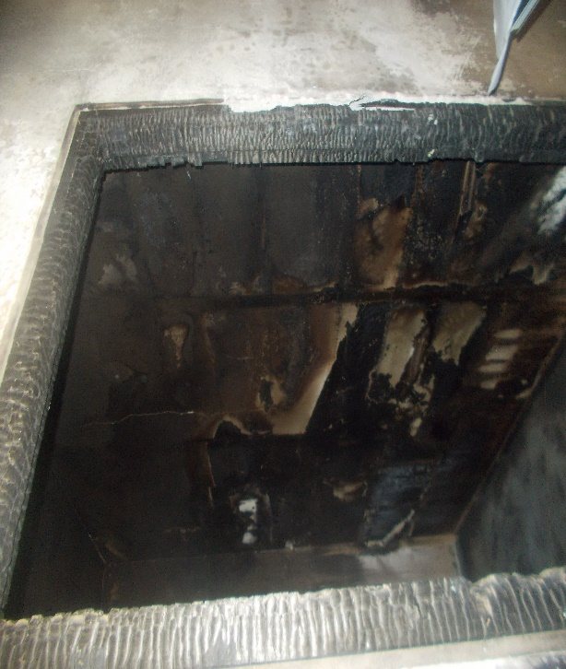
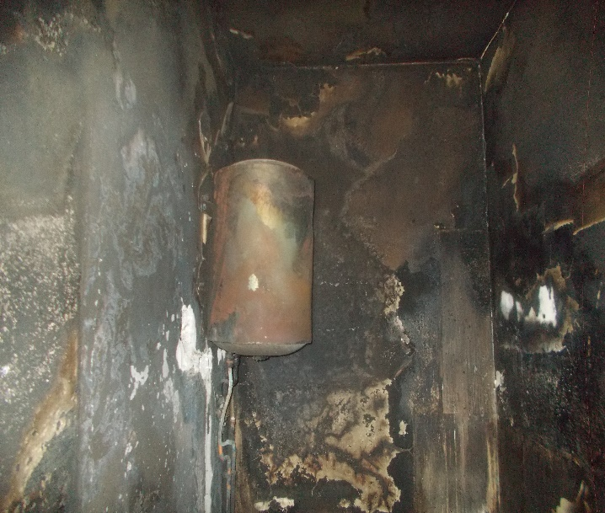
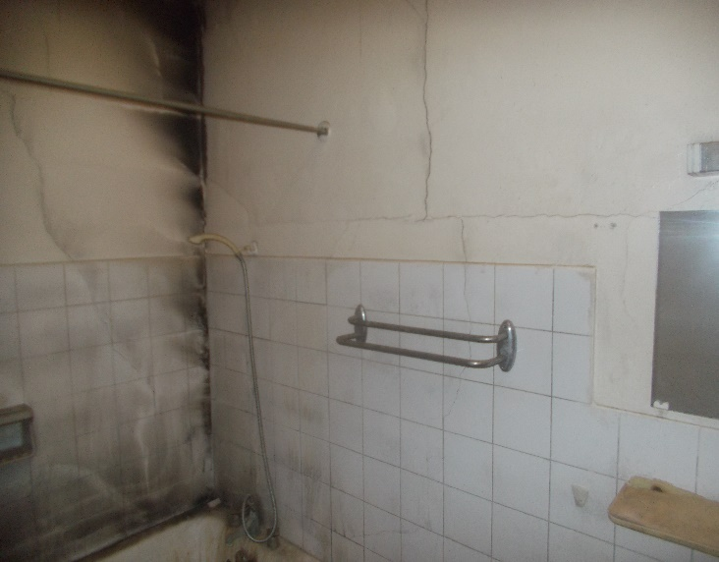
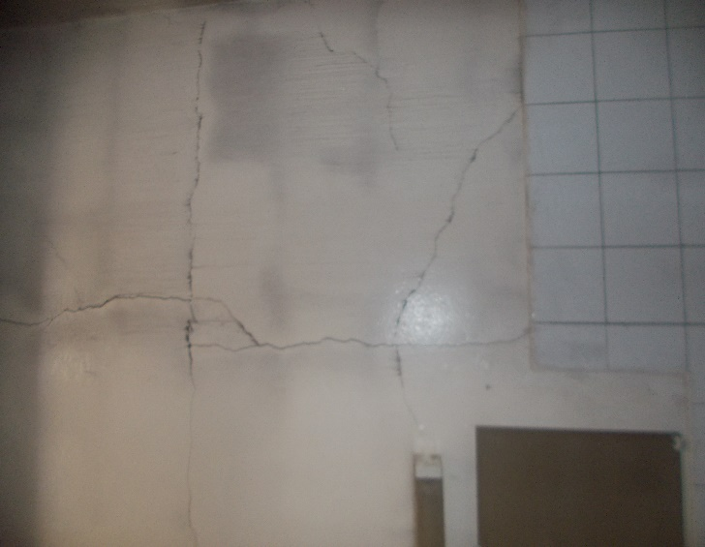

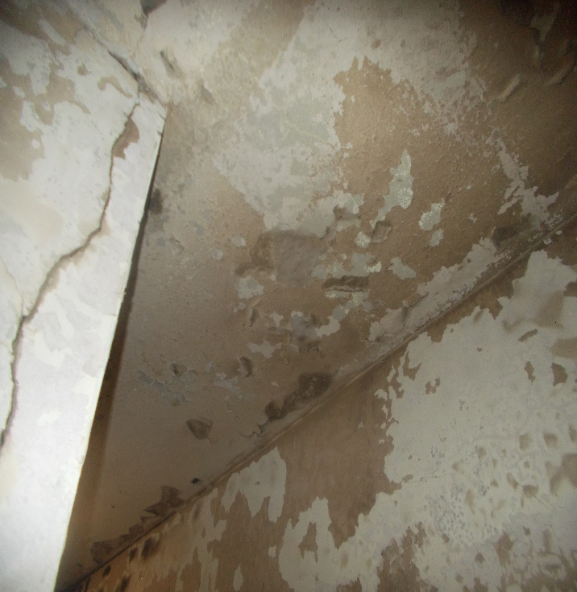
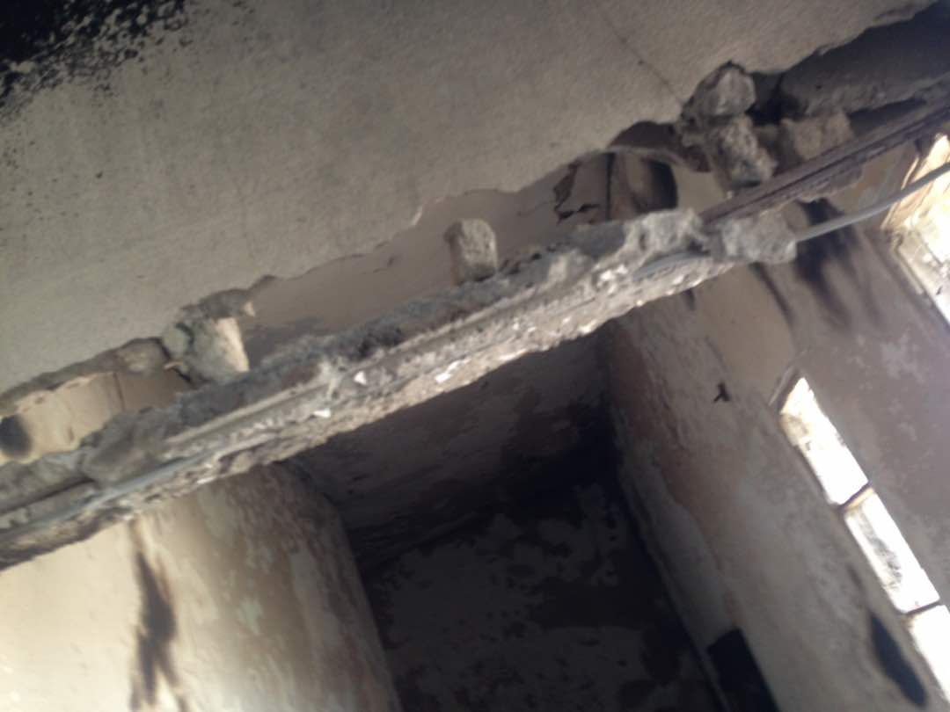
- Dalle de couverture :
Des fissures de la dalle de couverture sont observables notamment dans le hall n°2 et dans la salle des professeurs avec un dénudement partiel du ferraillage d’une nervure (voir photos).

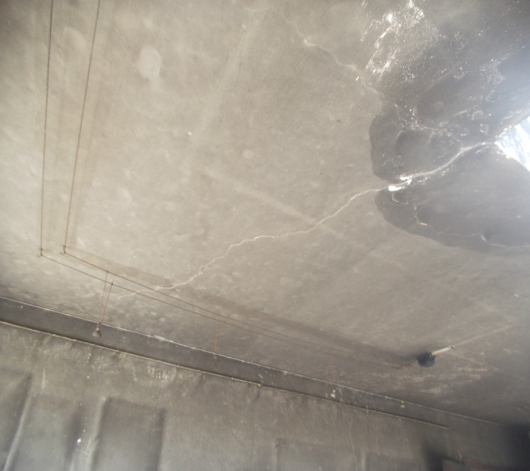
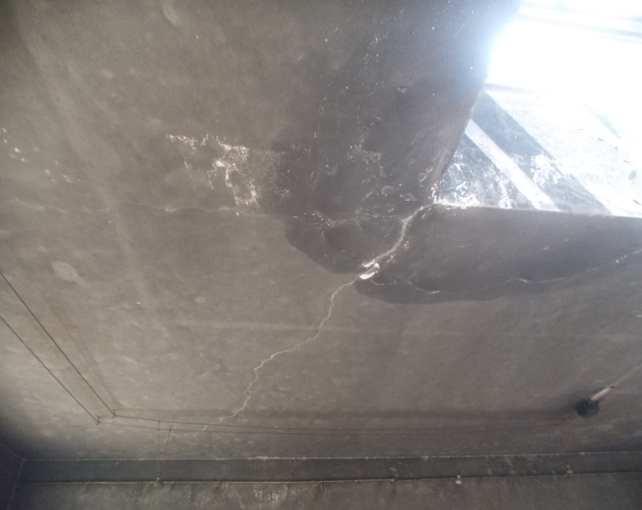

Un diagnostic plus approfondi devra être entrepris pour définir l’ampleur de ces
dégradations et le mode de traitement à leur apporter.

- Carrelage des sols et revêtements muraux en faïence :
La fissuration des murs de la SDB 2 ayant entrainé, en même temps, celle des revêtements muraux en faïence, la démolition et la reconstruction de ces murs s’impose donc et implique, de facto, la reprise intégrale de ces revêtements tout comme celle des carreaux de sol endommagés (voir photos).

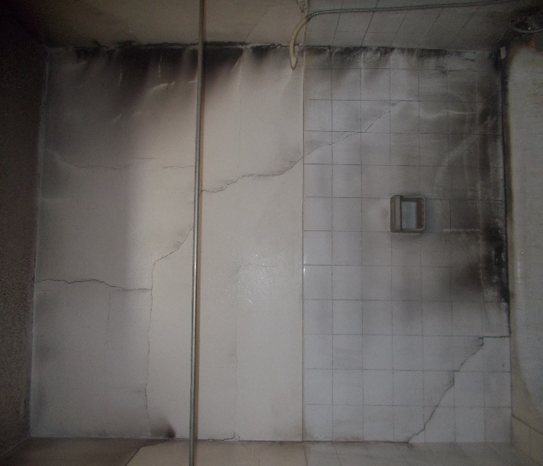
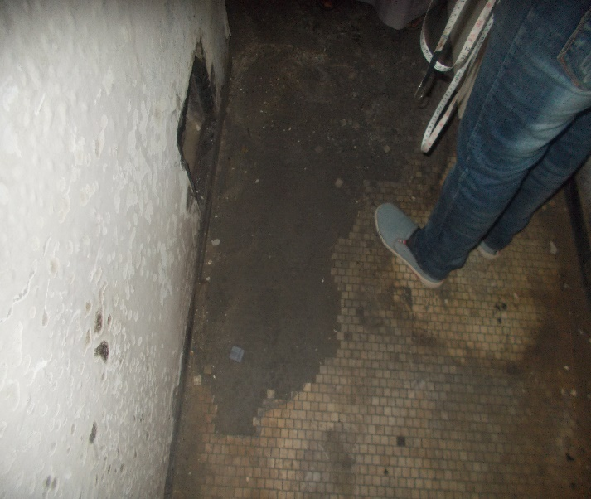

- Menuiserie :
Ce corps d’état fait, incontestablement, partie de ceux qui ont été les plus affectés par le sinistre du fait du nombre de cadres et/ou portes entièrement consumés, de carreaux de verre à vitre de portes, de fenêtres et de couverture du patio
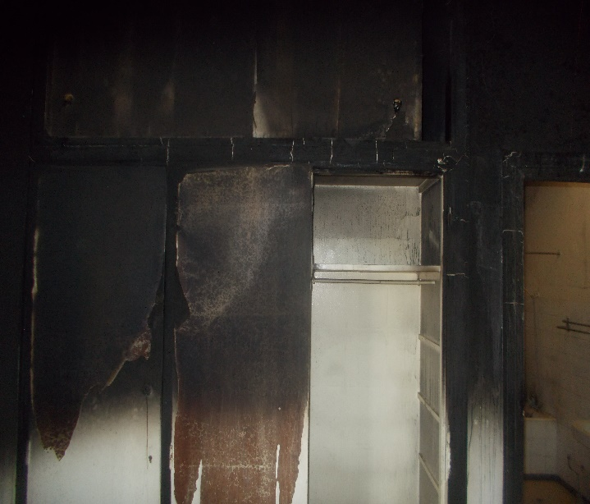
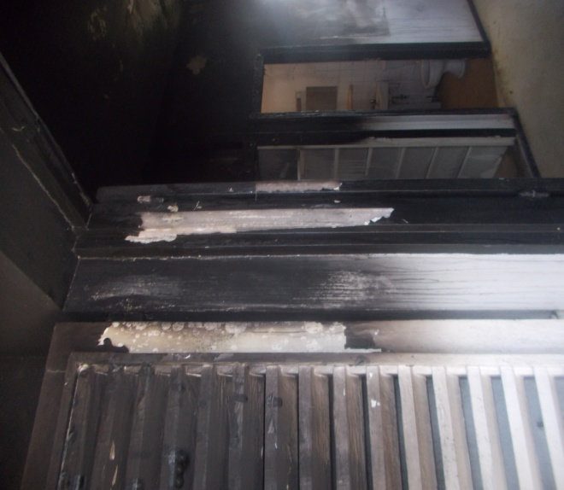
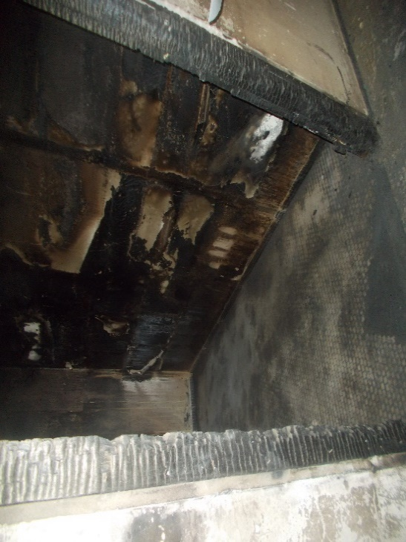
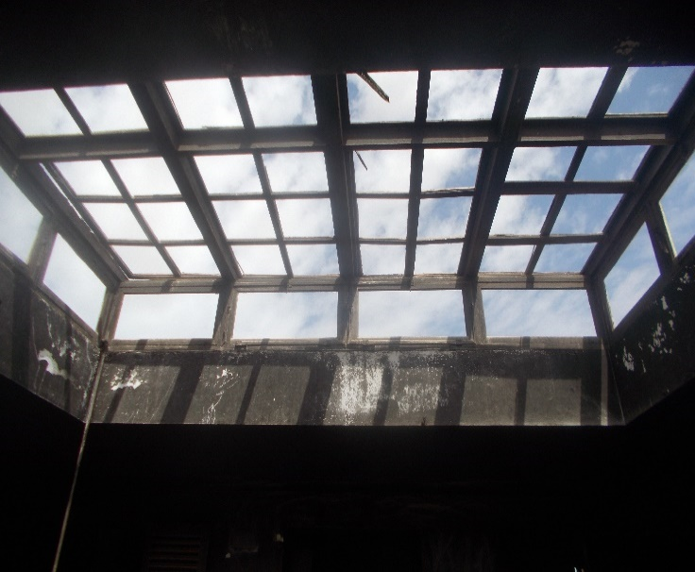
totalement détruits ; tout comme les rangées de briques de verre qui étaient posées sur les murs des façades nord et ouest (voir photos).

Des portes entières ou vantaux ou cadres devront, par conséquent, être fournies et posées, puis, la charpente de la couverture du patio réhabilitée intégralement, … etc.

- Electricité :
L’installation électrique a, sûrement, été profondément affectée au vu de la boite de dérivation située sur la face-est de la SDB 2, d’un câble d’alimentation qui pend dans le couloir-nord et des autres appareillages, …etc (voir photos).
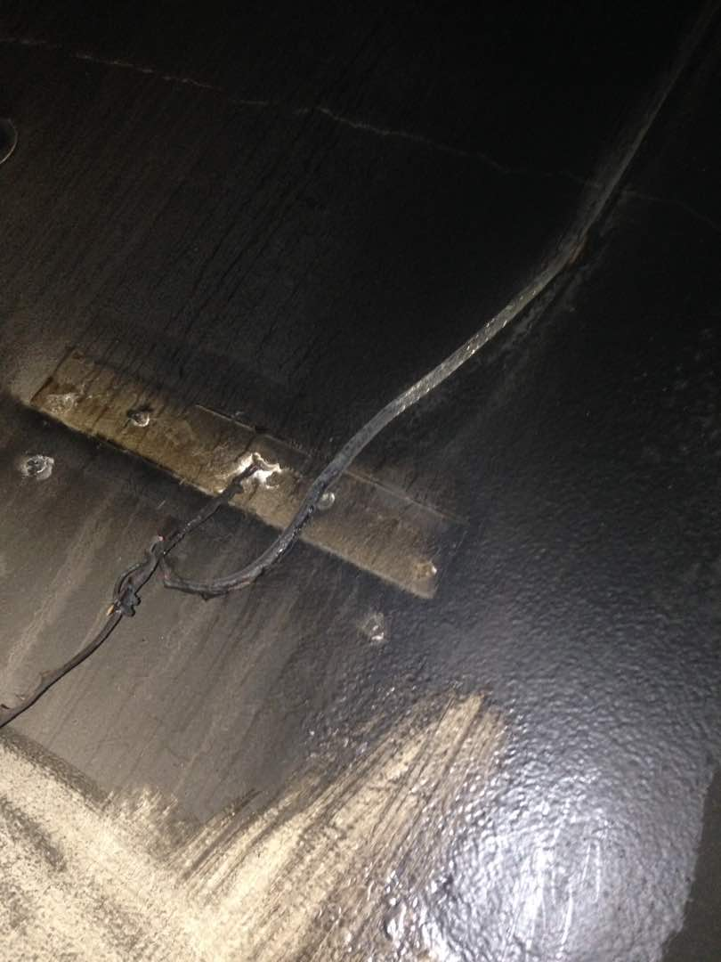
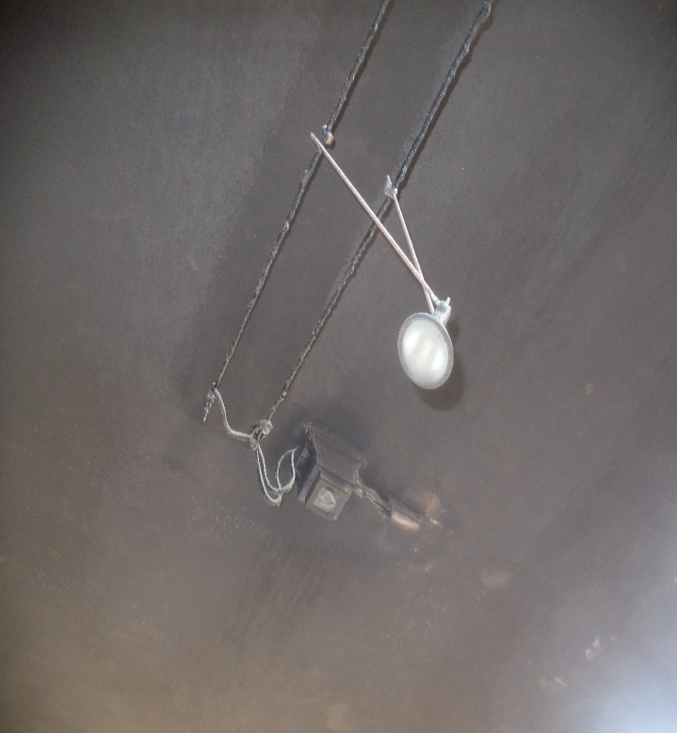

Du fait du type de câble d’alimentation utilisé, le réseau devra être réalimenté, de nouveau, pour pouvoir mieux évaluer la situation et identifier les portions de réseaux à reprendre et les appareils à remplacer, singulièrement, la partie du réseau qui alimentait le chauffe-eau calciné.
- Plomberie :
Le réseau d’alimentation en eaux froide et chaude n’étant circonscrit qu’au niveau des 02 SDB, il devra être réalimenté de nouveau, comme pour celui de l’électricité, pour mieux s’assurer de son bon état de fonctionnement.
Cette vérification portera sur et autour du chauffe-eau et particulièrement sur l’état des tuyaux encastrés.
- Peinture :
L’ampleur de l’incendie a été telle que même les parties du bâtiment qui, comme la bibliothèque, n’ont pas été directement affectées, ont leurs murs intérieurs et plafonds noircis par la fumée (voir photos).
C’est pourquoi, l’intégralité des peintures intérieures (murs, plafonds, menuiseries) et extérieures devra être reprise.

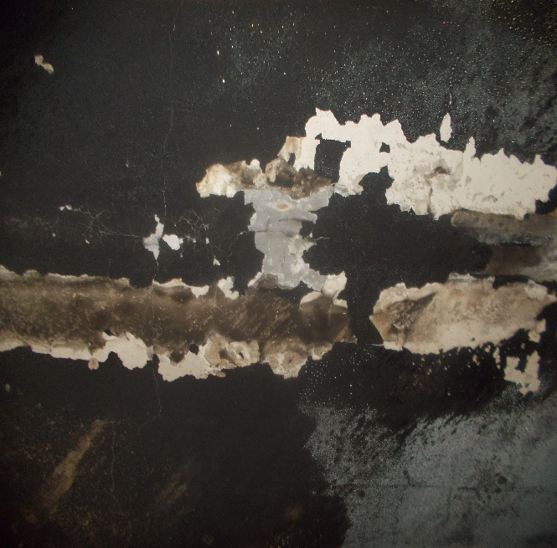
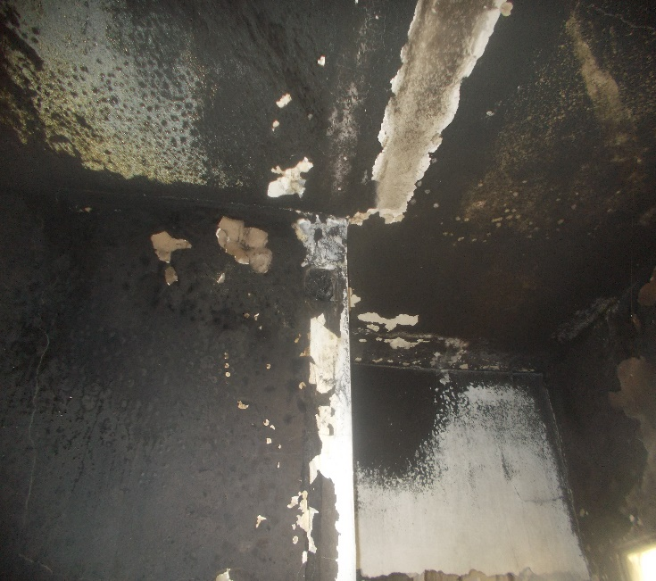
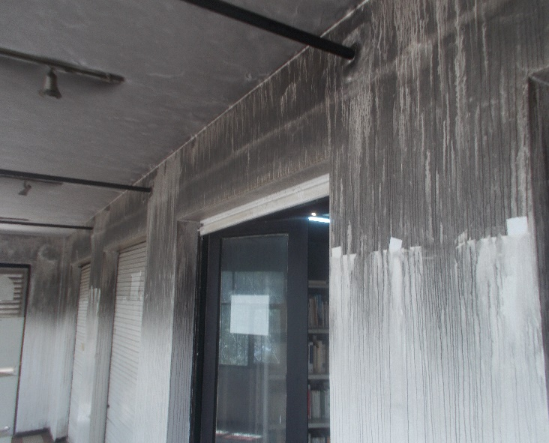
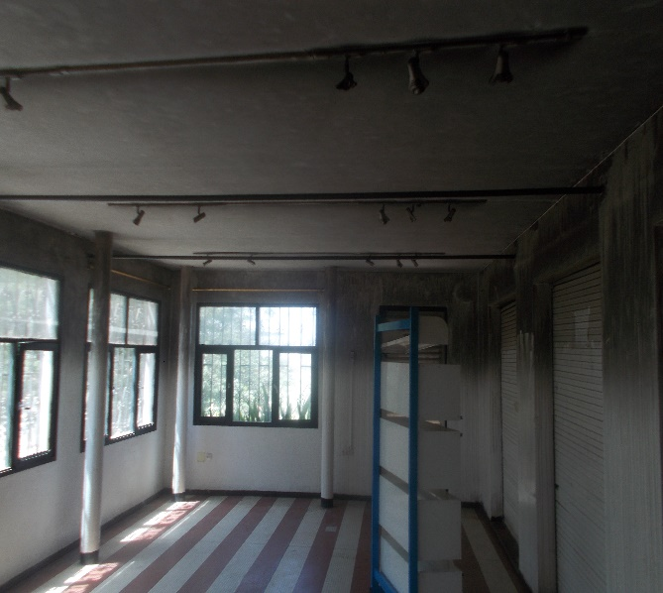
Conclusion :
A la suite de nos visites et investigations, le présent rapport a été établi puis une vue en plan du bâtiment a été reconstituée et un devis quantitatif et estimatif des travaux de réhabilitation élaboré.
Ces documents sont joints en annexe./.
Nouadhibou le , 14/09/2017

